
ใบงาน
รายวิชา EDI 1104 การพัฒนาหลักสูตร
สาขาวิชาภาษาอังกฤษ คณะครุศาสตร์

ชื่อ.......................................................รหัส....................................
กลุ่ม .........................................
ระดับชั้น............................................

สาขาวิชาภาษาอังกฤษ คณะครุศาสตร์
มหาวิทยาลัยราชภัฏสวนสุนันทา

ใบงานที่ 1 ประกอบการสอนรายวิชา EDI 1104 การพัฒนาหลักสูตร
นักศึกษา..................................................รหัส...........................................
----------------------------------------------------------------------------------------------------------------------------
จงวิเคราะห์วิสัยทัศน์ หลักการ และจุดมุ่งหมายของหลักสูตรการศึกษาว่ามีการใช้ข้อมูลพื้นฐานใดมาพัฒนาหลักสูตร
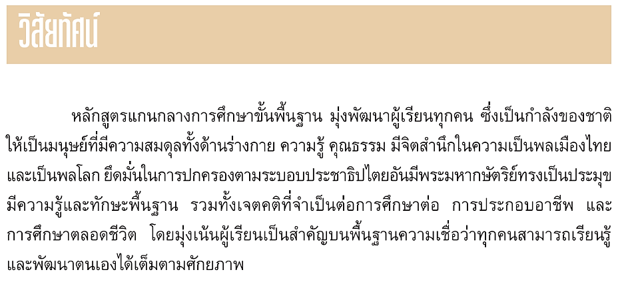
................................................................................................................................................................................................................................................................................................................................................................
................................................................................................................................................................................................................................................................................................................................................................
................................................................................................................................................................................................................................................................................................................................................................
................................................................................................................................................................................................................................................................................................................................................................
................................................................................................................................................................................................................................................................................................................................................................
................................................................................................................................................................................................................................................................................................................................................................
................................................................................................................................................................................................................................................................................................................................................................

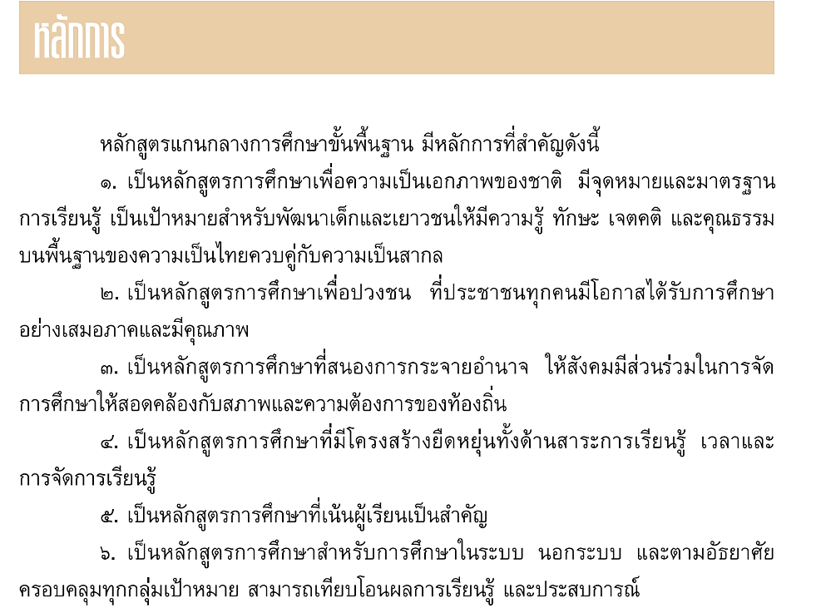
................................................................................................................................................................................
................................................................................................................................................................................................................................................................................................................................................................
................................................................................................................................................................................................................................................................................................................................................................
................................................................................................................................................................................................................................................................................................................................................................
................................................................................................................................................................................................................................................................................................................................................................
................................................................................................................................................................................................................................................................................................................................................................
................................................................................................................................................................................
................................................................................................................................................................................................................................................................................................................................................................
................................................................................................................................................................................................................................................................................................................................................................
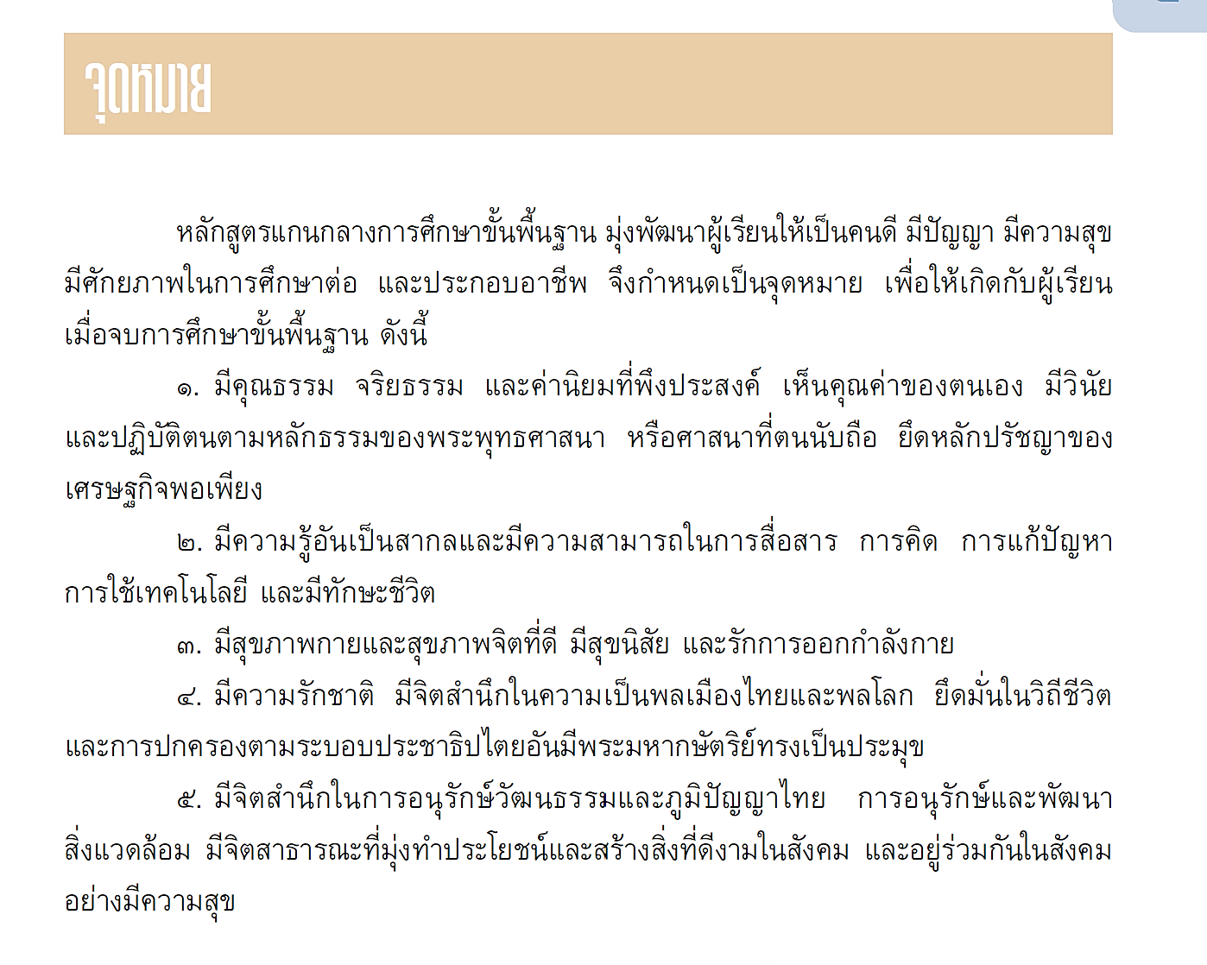................................................................................................................................................................................................................................................................................................................................................................
................................................................................................................................................................................................................................................................................................................................................................
................................................................................................................................................................................................................................................................................................................................................................
................................................................................................................................................................................................................................................................................................................................................................
................................................................................................................................................................................................................................................................................................................................................................
................................................................................................................................................................................
................................................................................................................................................................................................................................................................................................................................................................
................................................................................................................................................................................................................................................................................................................................................................

ใบงานที่ 2 ประกอบการสอนรายวิชา EDI 1104 การพัฒนาหลักสูตร
นักศึกษา..................................................รหัส...........................................
----------------------------------------------------------------------------------------------------------------------------ใบงานที่ 2 วิเคราะห์ตัวชี้วัด
คำชี้แจง อ่านตัวชี้วัดต่อไปนี้แล้ว ขีดใต้คำข้อความที่เป็นความรู้ ขีดใต้สองเส้นกับข้อความที่เป็นทักษะ และเขียน วงล้อมรอบคุณลักษณะ/เจตคติ แต่ละข้อไม่จำเป็นต้องมีครบทุกส่วน
1. ใช้ภาษา น้ำเสียง และกิริยาท่าทาง สุภาพ เหมาะสมตามมารยาทสังคมและวัฒนธรรมของเจ้าของภาษา
2. บอกชื่อและคำศัพท์เกี่ยวกับเทศกาลสำคัญของเจ้าของภาษา
3. ฟัง พูด และอ่าน/เขียน ในสถานการณ์ต่างๆ ที่เกิดขึ้นในห้องเรียนและสถานศึกษา
4. พูด/เขียน สรุปใจความสำคัญ/แก่นสาระ (theme) ที่ได้จากการวิเคราะห์เรื่อง/เหตุการณ์ที่อยู่ในความสนใจของสังคม
5. บอกชื่อและคำศัพท์ง่าย ๆ เกี่ยวกับเทศกาล/วันสำคัญ/งานฉลองและชีวิตความเป็นอยู่ของเจ้าของภาษา
6. บอกความเหมือน/ความแตกต่างระหว่างเทศกาลและงานฉลองตามวัฒนธรรมของเจ้าของภาษากับของไทย
7. ใช้ภาษาสื่อสาร ในสถานการณ์ต่าง ๆ ที่เกิดขึ้นในห้องเรียนและสถานศึกษา
8. ใช้ภาษาต่างประเทศในการสืบค้น/ค้นคว้า ความรู้/ข้อมูลต่างๆ จากสื่อและแหล่งการเรียนรู้ต่าง ๆ ในการศึกษาต่อและประกอบอาชีพ
9. ค้นคว้า รวบรวมคำศัพท์ที่เกี่ยวข้องกับกลุ่มสาระการเรียนรู้อื่นและนำเสนอด้วยการพูด/การเขียน
10. บอกคำศัพท์ที่เกี่ยวข้องกับกลุ่มสาระการเรียนรู้อื่น
11. ระบุตัวอักษรและเสียงตัวอักษรของภาษาต่างประเทศและภาษาไทย
12. ใช้ถ้อยคำ น้ำเสียง และกิริยาท่าทางอย่างสุภาพเหมาะสมตามมารยาทสังคม และวัฒนธรรมของเจ้าของภาษา
13. ให้ข้อมูลเกี่ยวกับเทศกาล/วันสำคัญ/งานฉลอง/ชีวิตความเป็นอยู่ของเจ้าของภาษา
14. พูด/เขียนแสดงความคิดเห็นเกี่ยวกับเรื่องต่างๆ ใกล้ตัว
15. อ่านออกเสียงข้อความ นิทาน และบทร้อยกรอง (poem) สั้น ๆ ถูกต้องตามหลักการอ่าน
16. ระบุหัวข้อเรื่อง (topic) ใจความสำคัญ(main idea) และตอบคำถามจากการฟังและอ่านบทสนทนา นิทาน และเรื่องสั้น
17. บอกความเหมือนและความแตกต่างระหว่างการออกเสียงประโยคชนิดต่าง ๆ การใช้เครื่องหมายวรรคตอนและการลำดับคำตามโครงสร้างประโยคของภาษาต่างประเทศและภาษาไทย
18. พูดและทำท่าประกอบอย่างสุภาพตามมารยาทสังคมและวัฒนธรรมของเจ้าของภาษา
19. จัดหมวดหมู่คำ ตามประเภทของบุคคล สัตว์ และสิ่งของ ตามที่ฟังหรืออ่าน
20. ฟัง/พูดในสถานการณ์ง่าย ๆ ที่เกิดขึ้นในห้องเรียน
ใบงานที่ 3 ประกอบการสอนรายวิชา EDI 1104 การพัฒนาหลักสูตร
นักศึกษา..................................................รหัส...........................................
----------------------------------------------------------------------------------------------------------------------------
แบบวิเคราะห์ตัวชี้วัดเพื่อจัดทำคำอธิบายรายวิชา
กลุ่มสาระการเรียนรู้ภาษาต่างประเทศ ต............................... ชั้น.........................
สาระที่ 1 ภาษาเพื่อการสื่อสาร
ตัวชี้วัดชั้นปี | คำสำคัญ (key word)
ตัวชี้วัดชั้นปี | เนื้อหา | กระบวนการ/คำกริยา | คุณลักษณะอันพึงประสงค์
1.ปฏิบัติตามคำสั่ง  คำขอร้องและคำแนะนำที่ฟังและอ่าน  ต 1.1 ป.6/1  2. อ่านออกเสียงข้อความ นิทานและบทกลอนสั้นๆ ถูกต้องตาม หลักการอ่าน  ต 1.1 ป.6/1 | -ประเภทและการใช้คำสั่ง  -ประเภทและการใช้คำขอร้อง  -ประเภทและการใช้คำแนะนำ | -นักเรียนปฏิบัติ.....  -นักเรียนฟังและจับใจความ  -นักเรียนอ่านออกเสียง | -มีวินัย  -ใฝ่เรียนรู้  -มุ่งมั่นในการทำงาน
สาระที่ 2 ภาษาและวัฒนธรรม
ตัวชี้วัด............................ | คำสำคัญ (key word)
ตัวชี้วัด............................ | เนื้อหา | กระบวนการ/คำกริยา | คุณลักษณะอันพึงประสงค์

สาระที่ 3 ภาษากับความสัมพันธ์กับกลุ่มสาระการเรียนรู้อื่น
ตัวชี้วัด...................... | คำสำคัญ (key word)
ตัวชี้วัด...................... | เนื้อหา | กระบวนการ/คำกริยา | คุณลักษณะอันพึงประสงค์

สาระที่ 4 ภาษากับความสัมพันธ์กับชุมชนและโลก
ตัวชี้วัด...................... | คำสำคัญ (key word)
ตัวชี้วัด...................... | เนื้อหา | กระบวนการ/คำกริยา | คุณลักษณะอันพึงประสงค์

ใบงานที่ 4 ประกอบการสอนรายวิชา EDI 1104 การพัฒนาหลักสูตร
นักศึกษา..................................................รหัส...........................................
----------------------------------------------------------------------------------------------------------------------------
การจัดทำคำอธิบายรายวิชา

รายวิชา ......................................................... ชั้น............................................
ภาคเรียนที่...................................................... เวลา .................. ชั่วโมง/ คาบ
......................................................................................................................................................................................................................................................................................................................................................................................................................................................................................................................................................................................................................................................................................................................................................................................................................................................................................................................................................................................................................................................................................................................................................................................................................................................................................................................................................................................................................................................................................................................................................................................................................................................................................................................................................................................................................................................................................................................................................................................................................................................................................................................................................................................................................................................................................................................................................................................................................................................................................................................................................................................................................................................................................................................................................................................................................................................................................................................................................................................................................................................................................................................................................................................................................................................................................................................................................................................................................................................................................................................................................................................................................................................................................................................................................................................................................................................................................................................................................................

การจัดทำคำอธิบายรายวิชา

รายวิชา ......................................................... ชั้น............................................
ภาคเรียนที่...................................................... เวลา .................. ชั่วโมง/ คาบ
......................................................................................................................................................................................................................................................................................................................................................................................................................................................................................................................................................................................................................................................................................................................................................................................................................................................................................................................................................................................................................................................................................................................................................................................................................................................................................................................................................................................................................................................................................................................................................................................................................................................................................................................................................................................................................................................................................................................................................................................................................................................................................................................................................................................................................................................................................................................................................................................................................................................................................................................................................................................................................................................................................................................................................................................................................................................................................................................................................................................................................................................................................................................................................................................................................................................................................................................................................................................................................................................................................................................................................................................................................................................................................................................................................................................................................................................................................................................................................................

การเขียนคำอธิบายรายวิชา
(เลือกรูปแบบ โดยมีองค์ประกอบสำคัญในแต่ละรูปแบบยกตัวอย่างประกอบโดยดำเนินการดังนี้)

1. เขียนชื่อกลุ่มสาระการเรียนรู้ รายวิชา จำนวนเวลา/หน่วยกิต
2. นำผลการเรียนรู้ที่คาดหวังรายปี/รายภาค สาระการเรียนรู้รายปี/รายภาค รวมทั้งกำหนดเวลา (ชั่วโมง/หน่วยกิต) มาเขียนเป็นคำอธิบายรายวิชา
3. คำอธิบายรายวิชา สามารถเขียนได้หลายรูปแบบ เช่น
รูปแบบที่ 1 เขียนเป็นความเรียง เสนอภาพรวม ประกอบด้วย ผลการเรียนรู้ที่คาดหวังและสาระการเรียนรู้
รูปแบบที่ 2 เขียนเป็นความเรียง ประกอบด้วย 3 ส่วน คือ ขอบข่ายกิจกรรมที่กำหนดไว้กว้าง ๆ ขอบข่ายสาระการเรียนรู้ และผลการเรียนรู้ที่คาดหวัง
รูปแบบที่ 3 เขียนเป็นความเรียง ประกอบด้วย 4 ส่วน คือ ผลการเรียนรู้ที่คาดหวังขอบข่ายสาระการเรียนรู้ และวิธีการวัดและประเมินผล
รูปแบบที่ 4 แยกเขียนเป็น 2 ส่วน ประกอบด้วย
ผลการเรียนรู้ที่คาดหวัง : เขียนเป็นความเรียงสรุปภาพรวมของผลการเรียนทั้ง 3 ด้าน
สาระการเรียนรู้ : เขียนเป็นความเรียงของขอบข่ายเนื้อหา
รูปแบบที่ 5 เขียนแยกเป็น 2 ส่วน ประกอบด้วย
ผลการเรียนรู้ที่คาดหวัง : เขียนให้ครอบคลุมทั้ง 3 ด้าน เป็นข้อๆ โดยไม่แยกด้าน
สาระการเรียนรู้ : เขียนเป็นความเรียงครอบคลุมเนื้อหา
สำหรับชื่อรายวิชามีแนวทางในการกำหนดดังนี้ ชื่อรายวิชาของสาระการเรียนรู้ขั้นพื้นฐานให้ใช้ชื่อตามกลุ่มสาระการเรียนรู้ ส่วนรายชื่อที่สถานศึกษาจัดทำเพิ่มเติม สามารถกำหนดได้ตามความเหมาะสม ทั้งนี้ต้องสื่อความหมายชัดเจน มีความสอดคล้องกับสาระการเรียนรู้ที่กำหนดไว้ในรายวิชานั้น

ใบงานที่ 5 ประกอบการสอนรายวิชา EDI 1104 การพัฒนาหลักสูตร
นักศึกษา..................................................รหัส...........................................
---------------------------------------------------------------------------------------------------------------------------
การจัดทำโครงสร้างรายวิชา
รายวิชา ......................................................... ชั้น............................................
ภาคเรียนที่.......................ปีการศึกษา...................

ลำดับ | ชื่อหน่วยการเรียนรู้ | มาตรฐานการเรียนรู้/ตัวชี้วัด | สาระสำคัญ | เวลา  (คาบ) | น้ำหนักคะแนน
รวม

ใบงานที่ 6 ประกอบการสอนรายวิชา EDI 1104 การพัฒนาหลักสูตร
นักศึกษา..................................................รหัส...........................................
---------------------------------------------------------------------------------------------------------------------------
ตัวอย่างโครงสร้างการออกแบบหน่วยการเรียนรู้
1. ข้อมูลทั่วไป
ชื่อหน่วยการเรียนรู้: ………………………………………
รายวิชา: ………………………………………
ชั้น/ระดับ: ………………………………………
เวลาเรียน: ………………………………………
2. มาตรฐานการเรียนรู้ / ตัวชี้วัด
- ระบุมาตรฐานหลักสูตรที่เกี่ยวข้อง
- ระบุตัวชี้วัดที่ต้องการให้ผู้เรียนบรรลุ
3. จุดประสงค์การเรียนรู้
ด้านความรู้ (Knowledge): ………………………………………
ด้านทักษะ (Skills): ………………………………………
ด้านคุณลักษณะ (Attitudes/Values): ………………………………………
4. สาระสำคัญ
สรุปใจความสำคัญของเนื้อหาที่ผู้เรียนต้องเข้าใจ
5. กิจกรรมการเรียนรู้ (Learning Activities)
จัดตามขั้นตอนการเรียนรู้แบบ Active Learning เช่น
1. นำเข้าสู่บทเรียน (Motivation / Warm-up)
2. สำรวจและค้นหา (Exploration)
3. อธิบายและอภิปราย (Explanation / Discussion)
4. ฝึกปฏิบัติและสร้างสรรค์ (Practice / Creation)
5. สรุปและสะท้อนผลการเรียนรู้ (Reflection)
6. สื่อและแหล่งเรียนรู้
- หนังสือ / บทความ
- สื่อดิจิทัล / AI Tools
- แหล่งเรียนรู้ภายนอก เช่น ชุมชน, ห้องสมุด, เว็บไซต์

7. การวัดและประเมินผล
วิธีการประเมิน: แบบทดสอบ, การสังเกต, การนำเสนอผลงาน
เครื่องมือประเมิน: Rubric, Checklist, แบบสอบถาม
เกณฑ์การประเมิน: คะแนนเต็ม, ระดับคุณภาพ
8. ผลที่คาดว่าจะได้รับ
- ผู้เรียนมีความรู้และทักษะตามตัวชี้วัด
- ผู้เรียนสามารถประยุกต์ใช้ความรู้ในสถานการณ์จริง
- ผู้เรียนมีคุณลักษณะอันพึงประสงค์

ให้ดำเนินการออกแบบหน่วยการเรียนรู้รายวิชาพื้นฐานและรายวิชาเพิ่มเติม

